Du Herr gabst uns dein festest Wort

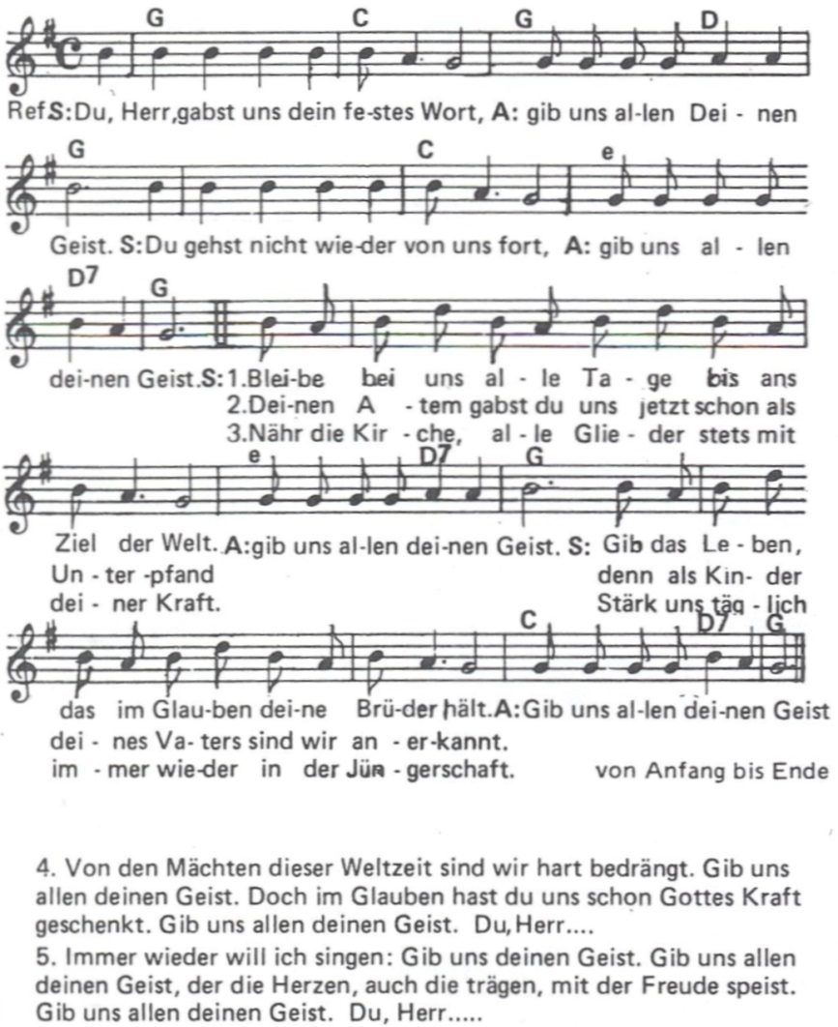

Segensbitte

Einen neuen Aufbruch wagen, frohe Botschaft weiter sagen.
Einen neuen Aufbruch wagen, Gottes Freundschaft weiter tragen
So segne uns der lebendige und gütige Gott mit seinen vielfältigen Gaben und stärke uns als seine Kinder der Vater / die Mutter, der Sohn und der Heilige Geist. AMEN.

Einen neuen Aufbruch
wagen
Feuer und Flamme, lebendiges Licht

